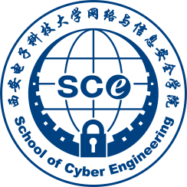 **西安电子科技大学网信院**

**《组网与运维》**

**访问H3C网络设备**

**实 验 报 告**

**班 级： 2118021**

**姓 名： 韩志峰**

**学 号： 21009200659**

**日 期： 2023,11,02**